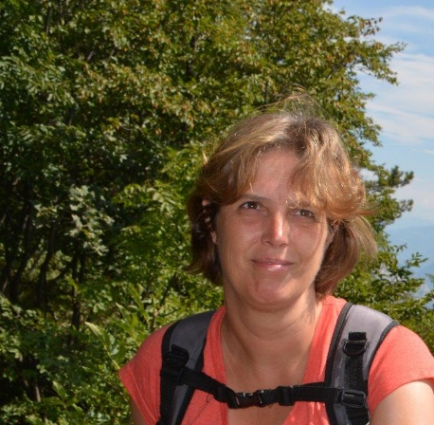
Voorstellen Susanne Hendriksen

Ruim een jaar geleden ontdekte ik de DGO. Nam me voor om lid te worden, maar het verzandde even. En een paar maanden geleden toch lid geworden. De reden? Ik werk als intramuraal diëtiste bij Stichting Amstelring. De doelgroep waar ik het meest voor werk bestaat uit oudere mensen met dementie. Ik werk nu ruim vijf jaar bij Amstelring. Ik ontdek steeds meer de uitdagingen van het werk voor en met deze doelgroep. Contact met de bewoners (hoe kan ik ze nog betrekken bij het voedingsadvies), samenwerking met de zorg, met de paramedische collega’s en steeds weer op zoek naar wat de beste oplossing is juist voor die ene bewoner.
Ik ben blij dat we binnen de diëtetiek een organisatie als DGO hebben die zich specialiseert en profileert op het gebied van optimale voedingszorg voor ouderen. Daar wil ik graag mijn steentje aan bijdragen. Ik blijf graag op de hoogte nieuwe ontwikkelingen binnen de (voedings)zorg. Overleg graag met anderen om enerzijds te leren van de ander, maar ook om ideeën praktischer te maken . Ben erg praktisch ingesteld. De vraag die bij mij vaak boven komt is: en wat kan ik er mee in de praktijk, hoe kan ik het gaan gebruiken? En binnen alle landelijke ontwikkelingen vind ik het belangrijk om ons als diëtisten goed op de kaart te zetten.
Meer over mezelf. Ik ben opgegroeid in Rockanje, heb na de middelbare school de diëtistenopleiding, toen nog Academie de Laan, in Den Haag afgerond in 1991. Sindsdien heb ik op meerdere plekken gewerkt: activiteitenbegeleider culinaire activiteiten binnen psychiatrisch ziekenhuis Bloemendaal, waarneming in eerstelijns praktijk, diëtist bij een sportschool. Daarna een uitstapje naar GGD Midden-Nederland als gezondheidsvoorlichter. In die tussentijd verhuisde ik naar Zeist, trouwde en kreeg twee zoons. Het werk bij de GGD werd steeds meer beleidsmatiger en ik miste het directe contact met de doelgroep. Om die reden besloot ik om weer aan de slag te gaan als diëtiste. Een beslissing waar ik geen spijt van heb gehad. In mijn vrije tijd tennis en schaats ik graag, ben betrokken bij de sportclubs van de jongens en kan ik enorm genieten van een goed boek op de bank.

Susanne Hendriksen

